Kelas: 1C
NIM: 254107020030
Nama: | wildan dwi triatna kusuma
JOBSHEET 12
Double Linked List
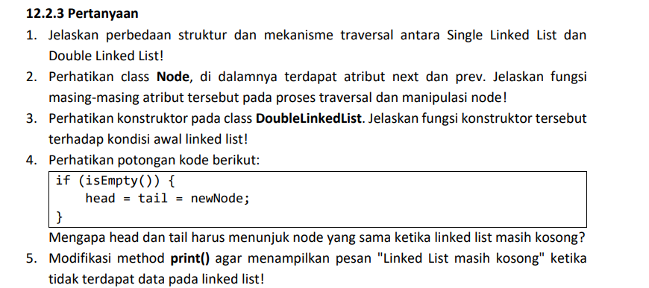
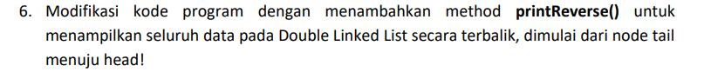
1.Single Linked List memiliki satu pointer (next), sedangkan Double Linked List memiliki dua pointer (next dan prev). Traversal pada Single Linked List hanya bisa dilakukan dari depan ke belakang, sedangkan pada Double Linked List bisa dilakukan dari depan ke belakang maupun dari belakang ke depan.
2.Fungsinya:
•next digunakan untuk menunjuk node berikutnya.
•prev digunakan untuk menunjuk node sebelumnya.
3.Konstruktor berfungsi menginisialisasi kondisi awal linked list dengan membuat head dan tail bernilai null, maka dari itu linked list berada dalam keadaan kosong.
4.Dikarenakan saat node pertama ditambahkan, node tersebut menjadi satu-satunya node dalam linked list maka dari itu sekaligus menjadi node pertama (head) dan node terakhir (tail).

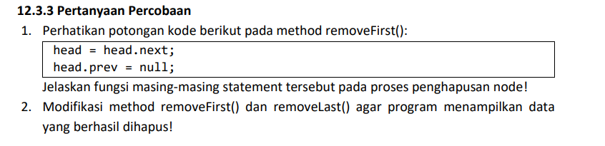
1.head = head.next;
•digunakan untuk memindahkan posisi head ke node berikutnya.
head.prev = null;
•digunakan untuk menghapus hubungan node baru dengan node lama yang telah dihapus maka dari itu node pertama tidak memiliki node sebelumnya.

